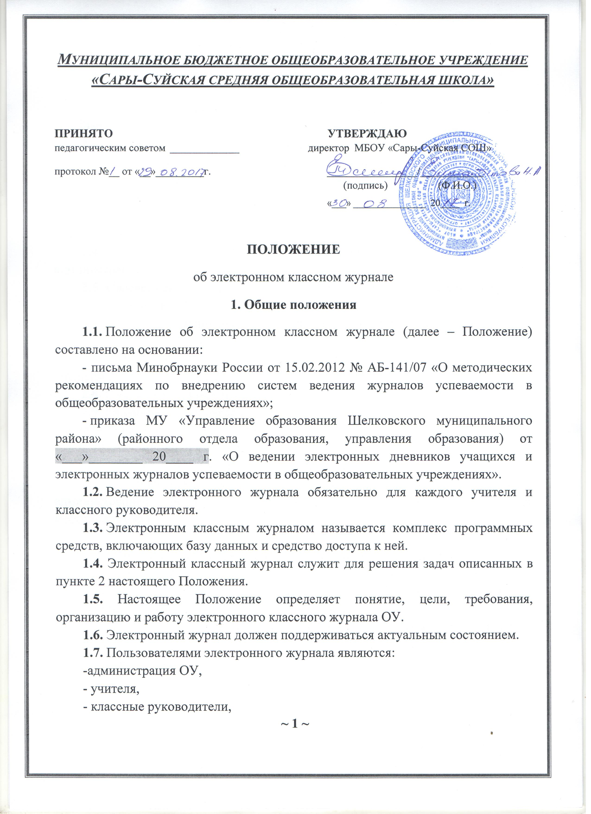- ученики, родители.
1.8. Электронный журнал является частью информационной системы ОУ.

2. Задачи, решаемые с помощью электронного классного журнала
Электронный журнал используется для решения следующих задач:
2.1. Хранение данных об успеваемости и посещаемости учащихся.
2.2. Вывод информации, хранящейся в базе данных, на бумажный носитель для оформления в виде документа в соответствии с требованиями российского законодательства.
2.3.Оперативный доступ к оценкам за весь период ведения журнала по всем предметам в любое время.
2.4. Автоматизация создания периодических отчетов учителей и администраций.
2.5. Своевременное информирование родителей по вопросам успеваемостии посещаемости их детей.
2.6. Контроль выполнения образовательных программ, утвержденных учебных планов на текущий учебный год.
2.7. Создание единой базы календарно-тематического планирования по всем учебным предметам и параллелям классов.
2.8. Создание и реализация дистанционных курсов.
2.9. Разработка и проведение диагностических и тестовых работ с целью промежуточного и итогового контроля.
2.10. Автоматизация создания промежуточных и итоговых отчетов учителей предметников, классных руководителей и администрации.
2.11. Обеспечение возможности прямого общения между учителями, администрацией, родителями и учащимися вне зависимости от их местоположения.

3. Правила и порядок работы с электронным классным журналом
3.1. Администратор системы устанавливает программное обеспечение необходимое для работы электронного журнала, и обеспечивает надлежащее функционирование созданной программно-аппаратной среды.
3.2. Пользователи получают реквизиты доступа к электронному журналу в следующем порядке:
-учителя, классные руководители, администрация получают реквизиты доступа у администратора системы.
-родители и учащиеся получают реквизиты доступа у классных руководителей.
3.3. Классные руководители своевременно заполняют журнал и следят за достоверностью данных учащихся и их родителях в соответствии с инструкцией, ведут переписку с родителями.
3.4. Учителя аккуратно и своевременно заносят данные об учебных программах и их прохождении, об успеваемости и посещаемости учащихся, домашних заданиях в соответствии с инструкцией.
3.5. Заместители директора школы осуществляют периодический контроль ведения журнала.
3.6. Родители и учащиеся имеют доступ только к собственным данным и используют электронный журнал для его просмотра ведения переписки в соответствии с инструкцией.

4. Права, ответственность пользователей электронного классного журнала
4.1. Права:
- пользователи имеют право доступа к электронному журналу ежедневно и круглосуточно;
- все пользователи имеют право на своевременные консультации по вопросам работы с электронным журналом;
- классные руководители имеют право информировать родителей о состоянии их успеваемости и посещаемости их детей через отчеты, сформированные на основе данных электронного журнала.
4.2. Ответственность:
а) директор ОУ:
- разрабатывает и утверждает нормативную и иную документацию ОУ по введению электронного журнала;
- осуществляет контроль за ведением электронного журнала не реже одного раза в месяц;
б) заместитель директора по информационным технологиям:
- осуществляет деятельность в постоянно действующем пункте для обучения работе с электронным журналом учителей, классных руководителей и родителей в соответствии с графиком по мере необходимости;
- по окончании учебного года, но не позднее 30 июня, выводит на печать электронную версию журнала успеваемости, прошивает и скрепляет подписью руководителя и печатью ОУ;
- по окончании учебного года, но не позднее 30 июня, выводит на печать электронную версию сводных ведомостей успеваемости, прошивает и скрепляет подписью руководителя и печатью ОУ;
- несет ответственность за техническое функционирование электронного журнала и смежных систем, а также резервное копирование данных и их восстановление в достоверном состоянии в случае необходимости;
- еженедельно проводит анализ ведения электронных журналов и размещает результаты на сайте ОУ;
- ведет списки сотрудников, учащихся ОУ и поддерживает их в актуальном состоянии на основании приказов;
- осуществляет закрытие учебного года, начало нового учебного года и перевод учащихся из класса в класс по приказу директора;
- размещает на школьном сайте нормативно-правовые документы по введению электронного журнала;
- размещает на сайте ОУ инструкцию по работе с электронным журналом для учеников, родителей (законных представителей), педагогов;
в) заместители директора по УВР:
- по окончании четверти составляют отчеты о работе учителей с электронными журналами на основе «Анализа работы с классным журналом»;
- проверенные бумажные копии электронных журналов заверяют подписью, расшифровкой подписи и датой;
- передают бумажные копии электронных журналов ответственному за архивирование для дальнейшего архивирования;
г) ответственный за архивирование обеспечивает хранений:
- журналов успеваемости учащихся на бумажных носителях в течение 5 лет;
- сводных ведомостей успеваемости, изъятых из электронных журналов, на электронных и бумажных носителях в течение 25 лет;
д) учитель:
- заполняет электронный журнал в день проведения урока;
-несет ответственность за ежедневное и достоверное заполнение электронных журналов;
- в случае проведения письменных контрольных (тестовых) работ проверяет работы и выставляет отметки учащимся в установленные сроки;
- отвечает за накопляемость отметок учащимися, которая зависит от недельной нагрузки учителя и должна соответствовать «Инструкции по ведению классного журнала». Для объективной аттестации учащихся за четверть (полугодие) необходимо наличие не менее 3 отметок (при 1- часовой недельной нагрузке) и не менее 5 отметок (при учебной нагрузке 2 и более часов в неделю) с обязательным учетом качества знаний учащихся по письменным контрольным, проверочным, лабораторным, практическим работам;
- еженедельно устраняет замечания в электронном журнале, отмеченные в «Анализе работы с классными журналами» администратором;
- своевременно выставляет отметки в графе того дня (числа), когда проведен урок или письменная работа. Выставляет отметки в электронный журнал только по назначенным заданиям и с обязательным указанием типа задания. Запрещается исправление отметок и выставление отметок задним числом. Отметки за письменные работы выставляются в сроки, предусмотренные нормами проверки письменных работ;
- систематически назначает в электронном журнале задание на дом в соответствии с инструкцией;
- несет ответственность за своевременное прохождение в полном объеме календарно-тематического планирования;
- отмечает в электронном журнале отсутствие учащихся;
- несет ответственность за сохранность своих реквизитов доступа к электронному журналу, исключая подключение посторонних;
- не допускает учащихся к работе с электронным журналом;
В случае болезни учителя предметник, замещающий коллегу, заполняет электронный журнал в установленном порядке (подпись и другие сведения заносятся в журнал замены уроков и в бумажные копии электронных журналов по окончании триместров);
е) классный руководитель:
- несет ответственность за достоверность списков класса и информации об учащихся и их родителей. Заполняет анкетные данные родителей и учащихся. Регулярно, не реже одного раза в месяц, проверяет изменение фактических данных и при наличии таких изменений вносит соответствующие поправки:
- информирует родителей о состоянии успеваемости и посещаемости их детей через отчеты, сформированные на основе данных электронного журнала;
- несет ответственность за сохранность своих реквизитов доступа к электронному журналу, исключающую подключение посторонних;
- не допускает учащихся к работе с электронным журналом.

5. Отчетные периоды
5.1. Отчет об активности пользователей при работе с электронным журналом создается один раз в неделю.
5.2. Отчет о заполнении электронного журнала и накопляемости отметок создается по окончании полугодия.
5.3. Отчеты об успеваемости и посещаемости создаются в конце четверти и года.

